東北支部講演会の講演論文の作成要領

←　和文表題：ゴシック体 12pt

Sample Form of TOHOKU2018 Paper

←　英文表題：Times 12pt

○正　機械　太郎（機械大）　　正　機械　次郎（機械重工）

学　機械　三郎（機械大）

←　和文著者名，所属：明朝体 10pt

←　英文著者名，所属，連絡先：Times 10pt

Taro KIKAI, Kikai University, Shinanomachi35, Shinjuku-ku, Tokyo

Jiro KIKAI, Kikai Heavy Industries Ltd.

Saburo KIKAI, Kikai University

←　キーワード：Times 9pt

***Key Words***: Dynamics, Design, Vibration, Control, Measurement

１．はじめに

　講演論文の作成要領です．

２．用紙サイズとページ数

・用紙サイズ：Ａ４

・左右の余白：15mm，上下：20ｍｍ

・2ページ．

３．論文書式

３・１　表題，著者名など　　以下の順に記載して下さい．

・表題（和文，英文，12ポイント以上の文字を使用）

・会員資格，著者名，所属（和文，所属は括弧で囲んで略記，講演者には○印）

・著者名，所属，所在地（英文）

* 英文キーワード（5語句程度）

３・２　本文

・2段組，中央に10ｍｍの空白

・文字サイズ，9ポイント

・片段26文字

・1ページ目は約40行

・2ページ目以降は60行

３・３　式，図，表，写真

* 式の前を2文字空けて次のように記載して下さい

 (1)

・図表のタイトルならびに説明は英文で記載

・できるだけ鮮明なものを使用

・図表中の文字は7ポイント以上を使用

４．文　　献

　本文中の引用箇所には，文章の右肩に小括弧を付した番号を記入し，原著文献を末尾にまとめて明記して下さい．

□□□□□□□□□□□□□□□□□□□□□□□□□□□□□□□□□□□□□□□□□□□□□□□□□□□□□□□□□□□□□□□□□□□□□□□□□□□□□□□□□□□□□□□□□□□□□□□□□□□□□□□□□□□□□□□□□□□□□□□□□□□□□□□□□□□□□□□□□□□□□□□□□□□□□□□□□□□□□□□□□□□□□□□□□□□□□□□□□□□□□□□□□□□□□□□□□□□□□□□□□□□□□□□□□□□□□□□□□□□□□□□□□□□□□□□□□□□□□□□□□□□□□□□□□□□□□□□□□□□□□□□□□□□□□□□□□□□□□□□□□□□□□□□□□□□□□□□□□□□□□□□□□□□□□□□□□□□□□□□□□□□□□□□□□□□□□□□□□□□□□□□□□□□□□□□□□□□□□□□□□□□□□□□□□□□□□□□□□□□□□□□□□□□□□□□□□□□□□□□□□□□□□□□□□□□□□□□□

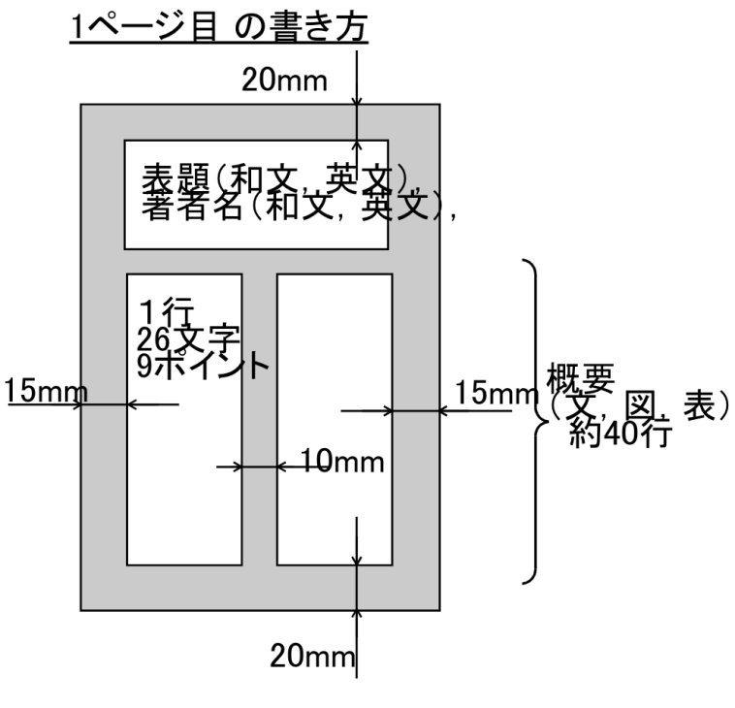

Fig. 1 Layout of paper of P1



Fig.2 Layout of paper of P2

□□□□□□□□□□□□□□□□□□□□□□□□□□□□□□□□□□□□□□□□□□□□□□□□□□□□□□□□□□□□□□□□□□□□□□□□□□□□□□□□□□□□□□□□□□□□□□□□□□□□□□□□□□□□□□□□□□□□□□□□□□□□□□□□□□□□□□□□□□□□□□□□□□□□□□□□□□□□□□□□□□□□□□□□□□□□□□□□□□□□□□□□□□□□□□□□□□□□□□□□□□□□□□□□□□□□□□□□□□□□□□□□□□□□□□□□□□□□□□□□□□□□□□□□□□□□□□□□□□□□□□□□□□□□□□□□□□□□□□□□□□□□□□□□□□□□□□□□□□□□□□□□□□□□□□□□□□□□□□□□□□□□□□□□□□□□□□□□□□□□□□□□□□□□□□□□□□□□□□□□□□□□□□□□□□□□□□□□□□□□□□□□□□□□□□□□□□□□□□□□□□□□□□□□□□□□□□□□□□□□□□□□□□□□□□□□□□□□□□□□□□□□□□□□□□□□□□□□□□□□□□□□□□□□□□□□□□□□□□□□□□□□□□□□□□□□□□□□□□□□□□□□□□□□□□□□□□□□□□□□□□□□□□□□□□□□□□□□□□□□□□□□□□□□□□□□□□□□□□□□□□□□□□□□□□□□□□□□□□□□□□□□□□□□□□□□□□□□□□□□□□□□□□□□□□□□□□□□□□□□□□□□□□□□□□□□□□□□□□□□□□□□□□□□□□□□□□□□□□□□□□□□□□□□□□□□□□□□□□□□□□□□□□□□□□□□□□□□□□□□□□□□□□□□□□□□□□□□□□□□□□□□□□□□□□□□□□□□□□□□□□□□□□□□□□□□□□□□□□□□□□□□□□□□□□□□□□□□□□□□□□□□□□□□□□□□□□□□□□□□□□□□□□□□□□□□□□□□□□□□□□□□□□□□□□□□□□□□□□□□□□□□□□□□□□□□□□□□□□□□□□□□□□□□□□□□□□□□□□□□□□□□□□□□□□□□□□□□□□□□□□□□□□□□□□□□□□□□□□□□□□□□□□□□□□□□□□□□□□□□□□□□□□□□□□□□□□□□□□□□□□□□□□□□□□□□□□□□□□□□□□□□□□□□□□□□□□□□□□□□□□□□□□□□□□□□□□□□□□□□□□□□□□□□□□□□□□□□□□□□□□□□□□□□□□□□□□□□□□□□□□□□□□□□□□□□□□□□□□□□□□□□□□□□□□□□□□□□□□□□□□□□□□□□□□□□□□□□□□□□□□□□□□□□□□□□□□□□□□□□□□□□□□□□□□□□□□□□□□□□□□□□□□□□□□□□□□□□□□□□□□□□□□□□□□□□□□□□□□□□□□□□□□□□□□□□□□□□□□□□□□□□□□□□□□□□□□□□□□□□□□□□□□□□□□□□□□□□□□□□□□□□□□□□□□□□□□□□□□□□□□□□□□□□□□□□□□□□□□□□□□□□□□□□□□□□□□□□□□□□□□□□□□

□□□□□□□□□□□□□□□□□□□□□□□□□□□□□□□□□□□□□□□□□□□□□□□□□□□□□□□□□□□□□□□□□□□□□□□□□□□□□□□□□□□□□□□□□□□□□□□□□□□□□□□□□□□□□□□□□□□□□□□□□□□□□□□□□□□□□□□□□□□□□□□□□□□□□□□□□□□□□□□□□□□□□□□□□□□□□□□□□□□□□□□□□□□□□□□□□□□□□□□□□□□□□□□□□□□□□□□□□□□□□□□□□□□□□□□□□□

文　　献

(1) 日本機械学会誌，5月号，Vol. 102, No. 966, (1999), 103－105，（告207－209）

(2) 機械太郎，機械次郎，振動に関する研究，機論，100－200，C(2000)，82－88

(3) J. P. Den Hartog, Mechanical Vibrations, Dover, (1985)

(4) 機械三郎，PDFについて, 機講論, No.00-20(1), Vol. A，(2000), 34－35